Remediëring: bodem en ondergrond
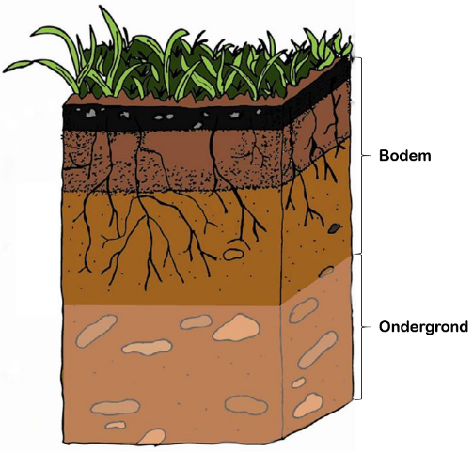
Hoe kan je bodem en ondergrond herkennen?
Het bovenste deel van de aardkorst waar wortels van planten een invloed hebben op het gesteente noemen we de bodem. De laag onder de bodem, waar de wortels van planten het gesteente niet meer kunnen aantasten, noemen we de ondergrond.
Je kan de bodem en de ondergrond visueel van elkaar onderscheiden. Beide lagen van de aardkorst hebben een ander kleur. De bodem kan je onderscheiden van de ondergrond aan de donkerdere kleur.

Hoe is de doorlatendheid bij verschillende bodems?
Niet elke bodem kan water evengoed vasthouden. De snelheid waarmee water en (bijbehorende) voedingsstoffen van de bovenste naar de onderste bodemlaag zakt, wordt in belangrijke mate bepaald door de korrelgrootte.
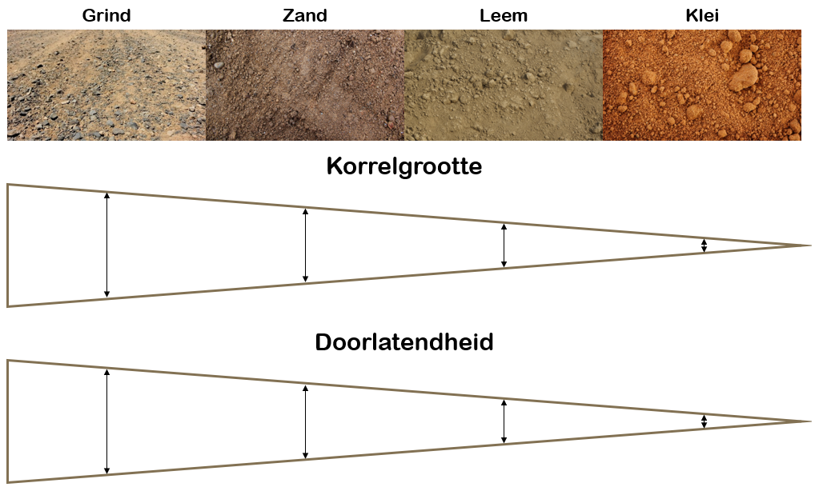
Uit de korrelgrootte kunnen we dus de doorlatendheid van een gesteente afleiden.

Welke bodems vind je in België terug?
De bodem in België wordt gekenmerkt door een handvol gesteenten. Ten noorden van Samber en Maas vinden we voornamelijk losse gesteenten: zand, zandleem, leem en klei. Ten zuiden van Samber en Maas vinden we voornamelijk vaste gesteenten, zoals bijvoorbeeld kalksteen of zandsteen.

